
Comercio sostenible

Breve descripción:
El componente formativo Comercio sostenible aborda los negocios verdes desde su marco legal en Colombia, oportunidades y tendencias. Profundiza en la demanda y oferta verde, perfil del cliente, productos sostenibles, valor agregado, formatos comerciales y creación de portafolios. Promueve prácticas responsables con el ambiente, orientadas al mercado actual y al desarrollo económico sostenible.
_______________________________________________________________________
Octubre 2025
Tabla de contenido
Introducción 1
1. Negocios verdes 4
1.1 Marco referencial y legal en Colombia 4
1.2 Oportunidades 6
1.3 Tendencias del mercado 7
2. Demanda verde 10
2.1 Concepto 10
2.2 Clases 10
2.3 Métodos 12
2.4 Efectos 15
2.5 Tendencias 16
2.6 Proyección 18
3. Oferta verde 19
3.1 Concepto 19
3.2 Clases 19
3.3 Métodos 20
3.4 Efectos 21
3.5 Tendencias 23
3.6 Proyección 24
4. Perfil del cliente verde 26
4.1 Concepto 26
4.2 Caracterización 26
4.3 Tipologías 29
5. Productos y servicios verdes 31
5.1 Concepto 31
5.2 Tipo 32
5.3 Características 34
6. Valor agregado y paquete de beneficios 37
6.1 Concepto 37
6.2 Estructura 37
6.3 Aplicabilidad 38
7. Formatos comerciales verdes 42
7.1 Concepto 42
7.2 Tipos 42
7.3 Clasificación 43
8. Portafolio de productos y servicios verdes 45
8.1 Concepto 45
8.2 Estructura 46
8.3 Aplicabilidad 47
9. Brochure 49
9.1 Concepto 49
9.2 Tipos 49
Síntesis 51
Glosario 52
Material complementario 55
Referencias bibliográficas 57
Créditos 59

Introducción
En la actualidad es importante desarrollar y participar en negocios que respeten el medioambiente y generen beneficios sociales y económicos. A través del estudio de los negocios verdes, se conocerá qué son, qué leyes los respaldan en Colombia y cuáles son las oportunidades actuales para emprender con responsabilidad y sostenibilidad.
También se abordarán temas clave como la demanda y la oferta verde, analizando cómo piensan los consumidores conscientes, qué productos prefieren y cómo las empresas pueden responder a esas nuevas necesidades. Además, se aprenderá a identificar las tendencias del mercado, los tipos de clientes verdes y sus características.
El aprendiz tendrá la oportunidad de conocer productos y servicios sostenibles, aprenderá a darles valor agregado y a presentarlos de forma atractiva mediante formatos comerciales verdes, portafolios y brochures. Esto le permitirá desarrollar competencias para crear o apoyar proyectos que cuiden el planeta y aporten al bienestar de su comunidad.

- Comercio sostenible
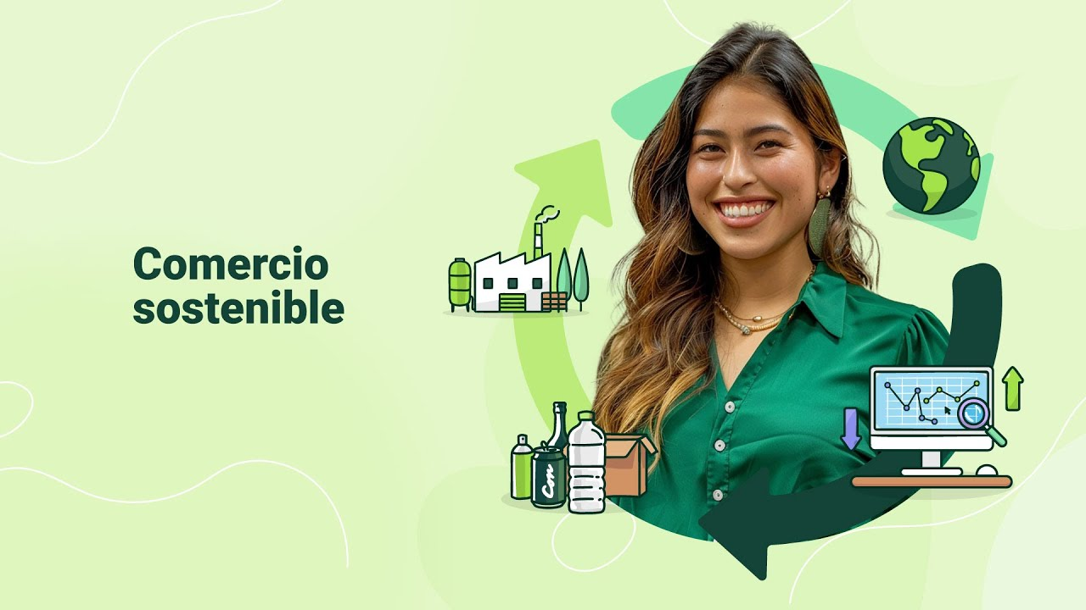
Fuente: SENA, 2025.
Enlace de reproducción del video
Síntesis del video: Comercio sostenible
Estimado aprendiz, bienvenido al componente formativo Comercio sostenible.
Este espacio ha sido diseñado para brindarle herramientas conceptuales y prácticas que le permitirán comprender qué son los negocios verdes, su marco legal en Colombia y las oportunidades que ofrecen en el contexto del desarrollo sostenible.
Durante este proceso formativo, conocerá las principales tendencias del mercado verde, así como los conceptos de demanda y oferta verde, sus tipos, efectos y proyección.
También identificará el perfil del cliente verde, sus motivaciones de compra y comportamientos clave para diseñar estrategias comerciales efectivas.
Aprenderá a distinguir los productos y servicios verdes, su valor agregado y cómo estructurar paquetes de beneficios que aporten diferenciación en el mercado.
Explorará los formatos comerciales verdes, sus clasificaciones, y cómo estos contribuyen a una experiencia de consumo más consciente.
Finalmente, diseñará su propio portafolio de productos y servicios verdes, y conocerá cómo elaborar un brochure comercial, útil para comunicar el valor de su oferta de manera clara y atractiva.
¡Le damos la bienvenida a esta experiencia de aprendizaje orientada al futuro sostenible de los negocios!

Negocios verdes
Los negocios verdes son formas de actividad económica orientadas a la oferta de bienes y servicios que aportan beneficios al medio ambiente. Estos negocios adoptan prácticas responsables en lo ambiental, social y económico, integrando una visión basada en el ciclo de vida del producto o servicio.
El Ministerio de Ambiente y Desarrollo Sostenible de Colombia (MinAmbiente) los describe como emprendimientos que no solo ofrecen productos o servicios con impactos positivos sobre el entorno, sino que también promueven acciones sostenibles que ayudan a preservar los recursos naturales como base del desarrollo territorial sostenible (MinAmbiente, 2014).
Asimismo, este tipo de negocios se alinean con los principios del desarrollo sostenible, impulsando una economía con bajas emisiones de carbono, un uso eficiente de los recursos naturales y una inclusión social efectiva.

Marco referencial y legal en Colombia
En Colombia, el desarrollo de los negocios verdes está respaldado por un conjunto de políticas y normativas que integran el cuidado del medio ambiente con la dimensión económica y social del desarrollo sostenible. Uno de los principales instrumentos que orienta esta visión es la Política Nacional de Producción y Consumo Sostenible (PNPCS), formulada en el año 2010 por el Ministerio de Ambiente y Desarrollo Sostenible. Esta política busca promover prácticas de producción más limpias, el uso eficiente de los recursos y el consumo responsable, sentando las bases para el fomento de iniciativas empresariales ambientalmente sostenibles.
A partir de este marco general, se han creado herramientas específicas para fortalecer la gestión de estos negocios. Entre ellas, se destaca la Resolución 196 de 2018, la cual establece los criterios de evaluación, verificación y seguimiento de los negocios verdes en el país. Esta resolución permite clasificar los emprendimientos que cumplen con los principios de sostenibilidad, garantizando que sus actividades generen impactos positivos en el entorno natural y social.
Estas acciones están en plena consonancia con los Objetivos de Desarrollo Sostenible (ODS) planteados en la Agenda 2030 de la Organización de las Naciones Unidas (ONU), especialmente con aquellos que promueven la acción por el clima (ODS 13), la vida de ecosistemas terrestres (ODS 15) y la producción y consumo responsables (ODS 12).
Además del marco normativo nacional, como la Política Nacional de Producción y Consumo Sostenible (PNPCS) y la Resolución 196 de 2018, los negocios verdes en Colombia también pueden apoyarse en estándares internacionales de gestión ambiental, como la norma ISO 14001. Esta norma, reconocida a nivel mundial, proporciona una estructura para que las organizaciones identifiquen, gestionen y mejoren continuamente su desempeño ambiental, lo cual es coherente con los principios de los negocios verdes.
La implementación de la ISO 14001 permite a las empresas demostrar su compromiso con la protección del medio ambiente, cumplir con la legislación aplicable y fortalecer su reputación ante consumidores y mercados que valoran la sostenibilidad. Esto refuerza el papel de Colombia como referente regional en la promoción de emprendimientos verdes, en concordancia con los Objetivos de Desarrollo Sostenible y la Agenda 2030.

1.2 Oportunidades
El desarrollo de los negocios verdes ofrece amplias oportunidades económicas en sectores estratégicos como la agricultura ecológica, el ecoturismo, las energías renovables, el biocomercio y la reutilización de residuos. Estas actividades no solo fomentan la innovación y el emprendimiento, sino que también contribuyen activamente a la protección del medio ambiente. Un ejemplo representativo es la producción de cosméticos naturales elaborados con plantas nativas, que ha tenido una alta aceptación en los mercados internacionales, dinamizando las economías locales y generando empleo sostenible.
A continuación, se presenta una tabla que resume algunas de las principales oportunidades que ofrecen los negocios verdes en el contexto colombiano:
- Oportunidades que ofrecen los negocios verdes en Colombia
Sector o actividad | Oportunidad económica | Beneficio ambiental y social
Agricultura ecológica. | Comercialización de productos orgánicos y certificados a nivel nacional e internacional. | Uso sostenible del suelo, reducción de agroquímicos, generación de empleo rural.
Turismo de naturaleza (ecoturismo). | Creación de rutas y destinos turísticos sostenibles. | Conservación de ecosistemas y patrimonio natural, participación de comunidades locales.
Energías alternativas. | Inversión en energías renovables (solar, eólica, biomasa). | Disminución de gases de efecto invernadero, acceso a energía limpia en zonas rurales.
Biocomercio. | Desarrollo de productos derivados de la biodiversidad (cosméticos, alimentos funcionales). | Aprovechamiento responsable de la biodiversidad, impulso a la economía local.
Reutilización de residuos. | Emprendimientos de reciclaje, economía circular, productos a partir de materiales usados. | Reducción de residuos, ahorro de materias primas, conciencia ambiental.
Moda y diseño sostenible. | Producción de ropa ecológica con fibras naturales o recicladas. | Disminución de la contaminación textil, consumo responsable.
Fuente: Adaptada de MinAmbiente, 2023 y ONU, 2015.

1.3 Tendencias del mercado
Las tendencias del mercado verde o sostenible reflejan una transformación profunda en la forma en que las empresas y los consumidores abordan la sostenibilidad. A continuación, se presentan las principales tendencias que están moldeando este panorama:
Principales tendencias del mercado verde o sostenible
- Transparencia y lucha contra el greenwashing: mayor exigencia de veracidad en las afirmaciones ambientales. Las empresas deben respaldar sus mensajes con datos verificables y estudios rigurosos.
- Gestión responsable de la cadena de suministro: evaluación y mitigación de riesgos sociales y ambientales en todas las etapas de la cadena productiva, impulsadas por nuevas normativas internacionales.
- Aplicación de IA en sostenibilidad: uso de tecnologías de inteligencia artificial para optimizar procesos, reducir el impacto ambiental y mejorar la trazabilidad y eficiencia en operaciones.
- Economía circular y optimización de residuos: adopción de modelos que promueven la reutilización, reciclaje y rediseño de productos para minimizar residuos y maximizar la eficiencia de recursos.
- Digitalización y automatización sostenible: implementación de tecnologías digitales para reducir el consumo de recursos, mejorar la eficiencia operativa y facilitar el cumplimiento de normativas.
- Auge de la inversión y finanzas sostenibles: creciente interés en inversiones que consideran criterios ambientales, sociales y de gobernanza (ESG), impulsando la financiación de proyectos sostenibles.
- Revolución verde del mercado laboral: aumento en la demanda de profesionales con habilidades en sostenibilidad, generando nuevas oportunidades laborales en sectores verdes.
- Comercio electrónico sostenible: desarrollo de prácticas de e-commerce que minimizan el impacto ambiental, como envíos eficientes y embalajes ecológicos.
- Enfoque en la biodiversidad y capital natural: integración de la conservación de la biodiversidad y la gestión del capital natural en las estrategias empresariales.
- Regulaciones más estrictas y mayor transparencia: implementación de normativas más rigurosas que exigen a las empresas una mayor transparencia y responsabilidad en sus prácticas sostenibles.
Se recomienda revisar los siguientes videos donde se muestra la dinámica e importancia de los negocios verdes HOY:
Negocios verdes
https://www.youtube.com/watch?v=AYRX9Ofq5xk&ab_channel=EcosistemadeRecursosEducativosDigitalesSENA
Guía de Emprendimiento Sostenible en Colombia
TvAgro por Juan Gonzalo Angel - Ver video:
https://www.youtube.com/watch?v=2tI03K0Uv50&ab_channel=TvAgro

Demanda verde
Cada vez más personas prefieren productos sostenibles que cuiden el medio ambiente y apoyen a comunidades responsables. La demanda verde ayuda a reducir la contaminación, proteger los recursos naturales y construir un futuro más sano para todos.

2.1 Concepto
La demanda verde se define como la preferencia o necesidad de productos y servicios que contribuyen a la reducción de impactos ambientales negativos, al tiempo que promueven el bienestar social y el desarrollo económico sostenible. Esta demanda refleja una conciencia creciente entre los consumidores y otros actores del mercado sobre la importancia de elegir opciones responsables con el medio ambiente.
La demanda verde se caracteriza no solo por un interés ambiental, sino también por un compromiso activo hacia prácticas de consumo responsable que fomentan la conservación de recursos naturales y la reducción de emisiones contaminantes. Según Kotler y Armstrong (2018), la demanda verde impulsa a las empresas a innovar en procesos productivos y modelos de negocio que integran criterios de sostenibilidad.

2.2 Clases
La demanda verde no es homogénea; varía según el grado de conocimiento, compromiso y comportamiento del consumidor frente a la sostenibilidad. Se pueden identificar varias clases:
- Demanda latente: se manifiesta cuando existe interés en productos amigables con el medio ambiente, pero aún hay limitaciones en la oferta o falta de información clara que permita a los consumidores tomar decisiones informadas. En esta etapa, el mercado verde aún está en formación.
- Demanda emergente: representa el crecimiento inicial del mercado verde, donde aumenta la conciencia ambiental y más consumidores comienzan a buscar productos sostenibles, aunque no siempre están dispuestos a pagar un precio más alto.
- Demanda consolidada: corresponde a un mercado donde los consumidores valoran activamente la sostenibilidad y buscan productos con certificaciones o atributos verdes claros, aceptando un precio premium a cambio de mayor responsabilidad ambiental.
- Demanda creciente: implica una expansión sostenida y acelerada del consumo de productos y servicios verdes, con diversificación y aumento en la oferta, penetración en diferentes sectores y aceptación masiva.
Esta clasificación ayuda a las empresas y gobiernos a diseñar estrategias adaptadas al nivel de desarrollo del mercado y la conciencia del consumidor (Ottman, 2011).

Figura 1. Clasificación de la demanda sostenible
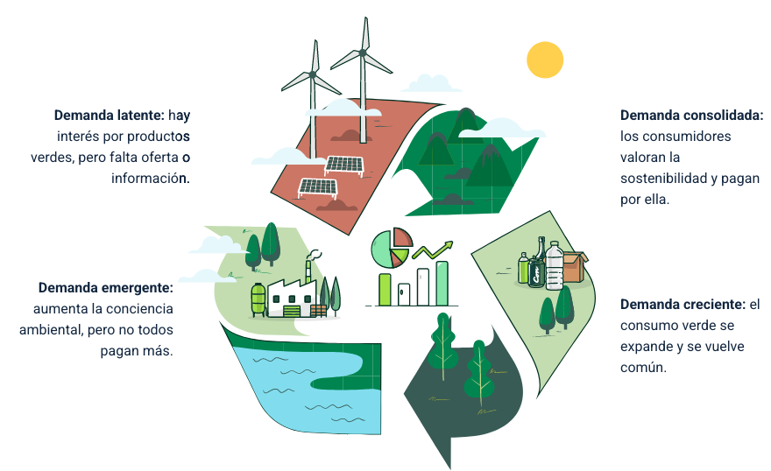
En la figura 1 se muestra las clases de demanda verde:
- Demanda latente: hay interés por productos verdes, pero falta oferta o información.
- Demanda emergente: aumenta la conciencia ambiental, pero no todos pagan más.
- Demanda consolidada: los consumidores valoran la sostenibilidad y pagan por ella.
- Demanda creciente: el consumo verde se expande y se vuelve común.
Fuente: SENA, 2025.

2.3 Métodos
Para evaluar el alcance y evolución de la demanda verde, se emplean diversas metodologías:
- Encuestas de opinión y mercado: instrumentos directos que recopilan información sobre percepciones, actitudes y comportamientos de los consumidores en relación con productos verdes. Estas encuestas ayudan a identificar barreras y motivadores de compra sostenible.
- Análisis de ventas y cuotas de mercado: seguimiento cuantitativo de productos con certificación ambiental o atributos sostenibles para determinar la participación y crecimiento en el mercado.
- Monitoreo digital: uso de herramientas de análisis de datos y tendencias online para detectar patrones en búsquedas, opiniones y consumo de productos verdes, aprovechando big data e inteligencia artificial.
- Evaluación de imagen y reputación corporativa: análisis del posicionamiento de marcas respecto a sostenibilidad, mediante estudios de percepción y confianza del consumidor.
Estos métodos combinados permiten obtener una visión integral de la demanda verde, facilitando la toma de decisiones estratégicas para impulsar su crecimiento (Peattie, 1995).

Figura 2. Métodos de evaluación y seguimiento a la demanda
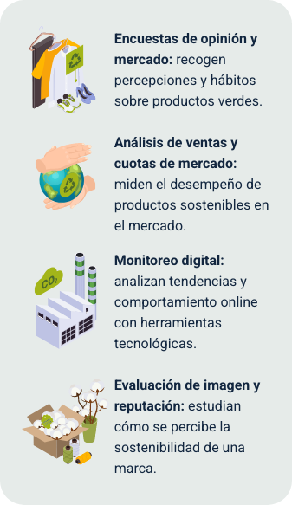
En la figura 2 se describen metodologías de alcance de la demanda sostenible:
- Encuestas de opinión y mercado: recogen percepciones y hábitos sobre productos verdes.
- Análisis de ventas y cuotas de mercado: miden el desempeño de productos sostenibles en el mercado.
- Monitoreo digital: analizan tendencias y comportamiento online con herramientas tecnológicas.
- Evaluación de imagen y reputación: estudian cómo se percibe la sostenibilidad de una marca.
Fuente: SENA, 2025.

2.4 Efectos
El crecimiento de la demanda por productos y servicios sostenibles está transformando los mercados globales. Esta tendencia no solo genera nuevas oportunidades económicas, sino que también impulsa avances tecnológicos, políticas públicas y beneficios sociales y ambientales. A continuación, se resumen los principales efectos de esta transformación:
- Efectos del incremento de la demanda verde
Impacto | Descripción resumida
Impulso a la innovación tecnológica. | Estimula el desarrollo de tecnologías y procesos más limpios y eficientes.
Ventajas competitivas. | Permite a las empresas diferenciarse y ganar mercado mediante prácticas sostenibles.
Fomento de políticas públicas. | Motiva a los gobiernos a crear normas e incentivos para negocios y consumo verde.
Beneficios sociales y ambientales. | Genera empleo verde, protege ecosistemas y mejora la calidad de vida.
Fuente: Agencia internacional de Energía IEA, 2023.

2.5 Tendencias
Actualmente, la demanda verde está marcada por varias tendencias clave que muestran una evolución en las preferencias y comportamientos de los consumidores:
- Consumo consciente y transparente: los consumidores exigen mayor transparencia sobre el origen, producción y ciclo de vida de los productos, favoreciendo aquellos con certificaciones reconocidas y prácticas éticas.
- Digitalización como herramienta educativa: plataformas digitales y redes sociales juegan un papel fundamental en informar y sensibilizar sobre temas ambientales, influyendo directamente en las decisiones de compra.
- Preferencia por modelos de economía circular: hay un interés creciente en productos que permiten su reutilización, reciclaje o reducción de residuos, extendiendo su ciclo útil y minimizando el desperdicio.
- Crecimiento de servicios sostenibles: más allá de productos, sectores como el turismo ecológico, la moda ética y las finanzas verdes experimentan un aumento notable, diversificando la oferta sostenible.
Estas tendencias reflejan un cambio cultural profundo hacia la sostenibilidad, consolidando la demanda verde como un componente estratégico para las empresas y la sociedad (Nielsen, 2022).

Figura 3. Tendencias de la demanda sostenible
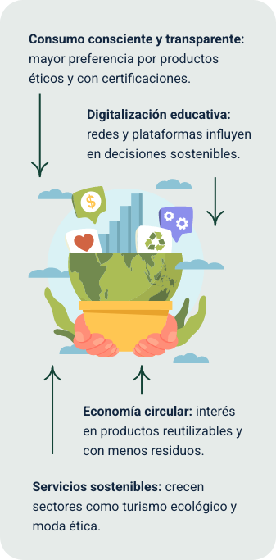
En la figura 3 se describen tendencias de la demanda sostenible:
- Consumo consciente y transparente: mayor preferencia por productos éticos y con certificaciones.
- Digitalización educativa: redes y plataformas influyen en decisiones sostenibles.
- Economía circular: interés en productos reutilizables y con menos residuos.
- Servicios sostenibles: crecen sectores como turismo ecológico y moda ética.
Fuente: SENA, 2025.

2.6 Proyección
Según MarketsandMarkets (2023), el mercado global de productos verdes podría superar los 1.2 billones de dólares en 2030, con sectores como energías renovables, alimentos orgánicos y movilidad eléctrica liderando la expansión. Este crecimiento implica grandes oportunidades económicas, sociales y ambientales para las próximas generaciones.
Se proyecta que la demanda verde tendrá un crecimiento exponencial en las próximas décadas, sustentado en diversos factores:
- El endurecimiento de regulaciones ambientales a nivel global y local impulsa a las empresas a adoptar estándares verdes.
- Los consumidores y ciudadanos incorporan cada vez más la sostenibilidad en sus valores y hábitos diarios.
- Las innovaciones tecnológicas facilitan la producción y comercialización de productos sostenibles con costos competitivos.
- El aumento del acceso a información confiable fortalece la conciencia y educación ambiental.

Oferta verde
La oferta verde incluye productos y servicios que se crean pensando en el cuidado del medio ambiente. Hoy, las empresas que ofrecen soluciones sostenibles no solo protegen el planeta, sino que también responden a una creciente demanda de consumidores responsables. Apostar por una oferta verde es invertir en un futuro más limpio y justo.

3.1 Concepto
La oferta verde se refiere a la disponibilidad de productos, servicios y modelos empresariales que se desarrollan y comercializan con criterios de sostenibilidad ambiental, responsabilidad social y eficiencia económica. Estos productos buscan minimizar el impacto ambiental durante su ciclo de vida, desde la obtención de materias primas hasta su disposición final. La oferta verde también incluye innovaciones en procesos productivos, logísticos y comerciales que permiten reducir emisiones, conservar recursos naturales y proteger la biodiversidad (PNUMA, 2021).
Esta oferta está alineada con los Objetivos de Desarrollo Sostenible (ODS), especialmente aquellos relacionados con el consumo responsable, la acción climática y la producción sostenible.

3.2 Clases
La oferta verde abarca diferentes categorías que responden a enfoques sostenibles en bienes, servicios, tecnologías y modelos productivos. Estas clases permiten identificar cómo las organizaciones adoptan prácticas que reducen su impacto ambiental y promueven beneficios sociales y económicos. A continuación, se presentan las principales clases de oferta verde, junto con su descripción y ejemplos relevantes.
Clases de oferta verde
- Productos ecológicos: bienes diseñados para reducir su huella ambiental en todo su ciclo de vida, incluyendo materias primas sostenibles, empaque reciclable y eficiencia.
Ejemplo: detergentes biodegradables, empaques compostables.
- Servicios sostenibles: servicios que minimizan el impacto ambiental y fomentan el bienestar social, mediante el uso responsable de recursos y energías limpias.
Ejemplo: turismo ecológico, transporte eléctrico, finanzas verdes.
- Tecnologías limpias: soluciones tecnológicas que reducen la contaminación, el uso de energías no renovables o el desperdicio de recursos.
Ejemplo: paneles solares, sistemas de riego eficiente.
- Negocios circulares: modelos de producción y consumo basados en la reutilización, el reciclaje y la reducción de residuos.
Ejemplo: ropa reciclada, envases retornables.
- Agricultura sostenible: prácticas agrícolas que conservan el suelo, reducen agroquímicos y promueven la biodiversidad.
Ejemplo: agroecología, sistemas silvopastoriles.

3.3 Métodos
El desarrollo de una oferta verde sólida requiere herramientas metodológicas que permitan comprender el comportamiento del consumidor, las dinámicas del mercado y la percepción de sostenibilidad asociada a los productos y servicios. Estas metodologías facilitan la toma de decisiones estratégicas en las organizaciones, al proporcionar información valiosa sobre tendencias, oportunidades de innovación y posicionamiento ambiental. A continuación, se resume los principales métodos utilizados para el análisis y desarrollo de la oferta verde.
Principales métodos de análisis de la oferta verde
- Encuestas de opinión: recolección directa de percepciones y actitudes de los consumidores sobre productos sostenibles.
Aplicación principal: identificar barreras y motivadores de consumo verde.
- Análisis de ventas: evaluación del comportamiento del mercado respecto a productos con atributos sostenibles.
Aplicación principal: medir crecimiento y participación de productos verdes.
- Monitoreo digital: observación de patrones en redes, buscadores y plataformas de consumo mediante big data e IA.
Aplicación principal: detectar tendencias, intereses y nichos de mercado verde.
- Evaluación de imagen corporativa: análisis de la percepción de sostenibilidad que tienen los consumidores sobre una marca o empresa.
Aplicación principal: medir confianza, reputación y coherencia ambiental.

3.4 Efectos
La oferta verde responde a una demanda creciente de consumidores conscientes y genera efectos positivos en lo económico, ambiental, social y político. Al adoptar prácticas sostenibles, las empresas innovan, ganan competitividad y apoyan un desarrollo más equilibrado. Organismos como la IEA y la ONU destacan su rol clave en la transición hacia economías sostenibles. La creciente implementación de oferta verde tiene impactos positivos en diversas áreas:
- Efectos de la oferta verde
Efecto | Descripción
Impulso a la innovación. | Estimula el desarrollo de tecnologías, materiales y procesos limpios y eficientes.
Ventaja competitiva. | Permite diferenciar marcas mediante propuestas sostenibles, atrayendo consumidores conscientes.
Estímulo a políticas públicas. | Fomenta regulaciones e incentivos estatales que fortalecen los negocios verdes.
Beneficios ambientales. | Reduce emisiones, protege ecosistemas y disminuye residuos.
Beneficios sociales | Promueve empleos verdes, mejora condiciones laborales y genera bienestar colectivo.
Fuente: Adaptada de IEA, 2023 y ONU, 2022.

3.5 Tendencias
En los últimos años, la oferta de productos verdes ha crecido en cantidad y variedad, impulsada por una mayor conciencia ambiental, cambios en políticas y la innovación empresarial. El mercado verde se integra cada vez más en la economía, apoyado en la educación ambiental digital y modelos como la economía circular.
Las nuevas tendencias en consumo y producción apuntan hacia una mayor responsabilidad ambiental y social. A continuación, se destacan aspectos clave como el consumo consciente, la digitalización educativa, la economía circular y el auge de los servicios sostenibles.
- Consumo consciente: los consumidores exigen mayor transparencia sobre el origen, la producción ética y los impactos ambientales y sociales de los productos. Esta exigencia favorece marcas con certificaciones y prácticas responsables.
- Digitalización educativa: las plataformas digitales, redes sociales y medios interactivos se han convertido en herramientas clave para informar y sensibilizar sobre sostenibilidad, promoviendo decisiones de compra más informadas.
- Economía circular: aumenta la preferencia por productos reutilizables, reparables o reciclables, reduciendo el desperdicio y alargando el ciclo de vida de los recursos. Este modelo impulsa el rediseño de procesos productivos más sostenibles.
- Crecimiento de servicios sostenibles: sectores como el turismo ecológico, la moda ética, la movilidad eléctrica y las finanzas verdes están en expansión, respondiendo a una demanda creciente por experiencias y servicios con bajo impacto ambiental.
Figura 4. Tendencias de la oferta sostenible
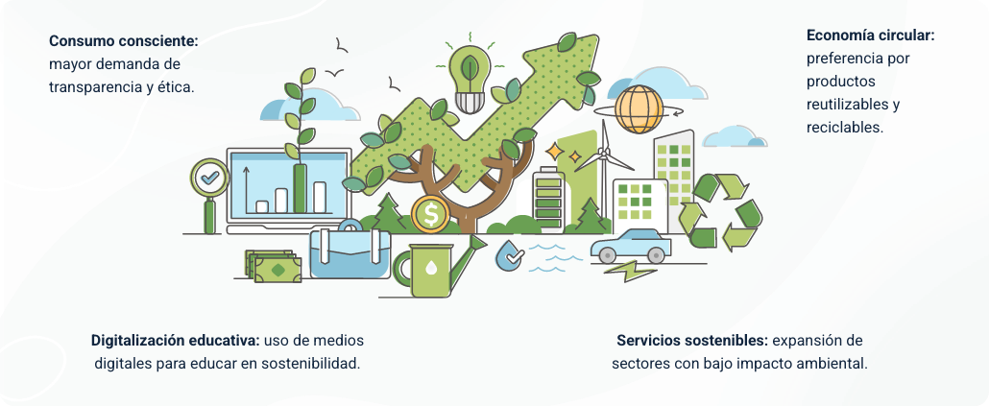
En la figura 4 se describen tendencias de la oferta sostenible:
- Consumo consciente: mayor demanda de transparencia y ética.
- Digitalización educativa: uso de medios digitales para educar en sostenibilidad.
- Economía circular: preferencia por productos reutilizables y reciclables.
- Servicios sostenibles: expansión de sectores con bajo impacto ambiental.
Fuente: SENA, 2025.

3.6 Proyección
La proyección de la oferta verde a mediano y largo plazo indica una transformación estructural en los mercados globales. Se espera que, hacia 2030, los productos y servicios sostenibles ocupen una porción significativa del comercio mundial, impulsados por la combinación de políticas ambientales estrictas, compromisos climáticos internacionales como el Acuerdo de París, y un consumidor cada vez más informado y exigente.
Sectores como las energías renovables, la movilidad eléctrica, la agricultura regenerativa y la economía circular tendrán un crecimiento acelerado. Este panorama también implica una transformación en el mercado laboral: según la Organización Internacional del Trabajo (OIT, 2023), los empleos verdes podrían superar los 100 millones de puestos a nivel global, contribuyendo no solo al desarrollo económico, sino también a la justicia social y la resiliencia ambiental.
Estas proyecciones plantean una oportunidad estratégica para empresas, gobiernos y comunidades, que deberán adaptar sus modelos productivos y sus capacidades para liderar en un entorno donde lo verde no será solo una opción, sino un estándar.

Perfil del cliente verde
El cliente verde se ha convertido en un referente dentro del nuevo modelo de consumo responsable. Su forma de actuar en el mercado se basa en principios éticos, sociales y ambientales. A continuación, se desarrolla su concepto, principales rasgos y las tipologías que lo representan, organizadas alfabéticamente para facilitar su comprensión.

4.1 Concepto
El cliente verde es un consumidor consciente que valora la sostenibilidad en sus decisiones de compra. Más allá de satisfacer una necesidad personal, busca minimizar el impacto ambiental y promover una economía más justa. Este perfil valora la transparencia en los procesos, el respeto por el entorno y el compromiso social de las marcas.
Por ejemplo, una persona que adquiere frutas orgánicas de pequeños productores locales para apoyar economías rurales y evitar agroquímicos. Este tipo de cliente tiene una mirada crítica hacia los modelos tradicionales de consumo y se involucra activamente en prácticas que favorezcan el equilibrio entre desarrollo y sostenibilidad.
Como señalan Gómez y Castaño (2020), el consumidor verde no solo compra diferente, también piensa y actúa desde una lógica transformadora.

4.2 Caracterización
El consumidor verde no solo se interesa por la calidad y el precio de los productos, sino que además incorpora criterios éticos y ambientales en sus decisiones de compra. Su comportamiento refleja una creciente conciencia sobre el impacto que el consumo tiene en el planeta y en las generaciones futuras. A continuación, se presentan algunas de las principales características que definen a este grupo de consumidores:
- Preferencia por productos sostenibles: son consumidores que eligen bienes y servicios con bajo impacto ambiental, producidos de forma ética y responsable. Valoran aspectos como el uso de materiales reciclables, procesos de producción limpios, y la responsabilidad social de las empresas.
- Perfil sociodemográfico: generalmente tienen un nivel educativo medio-alto y acceso a información sobre sostenibilidad. Aunque anteriormente se asociaban principalmente con personas de mayor poder adquisitivo; se identifican en distintos grupos sociales, ya que la preocupación por el medio ambiente se ha generalizado.
- Valores y motivaciones: se guían por principios como el cuidado ambiental, la ética y la justicia social; influyendo directamente en sus decisiones de compra. Además, tienden a apoyar marcas que promueven la equidad, la transparencia y el respeto por los derechos humanos.
- Hábitos de compra informados: investigan el impacto ecológico de los productos, valoran certificaciones ambientales como ISO 14001, USDA Organic o Fair Trade, y prefieren empaques reciclables o biodegradables. También consideran el origen de los productos y el compromiso ambiental de las marcas.
- Compromiso con el medio ambiente: demuestran una actitud activa hacia la protección del planeta, lo que se refleja en un estilo de vida más consciente y responsable. Adoptan prácticas como el reciclaje, la reducción del consumo innecesario, y la participación en iniciativas ambientales o comunitarias.
Figura 5. Valores del cliente verde
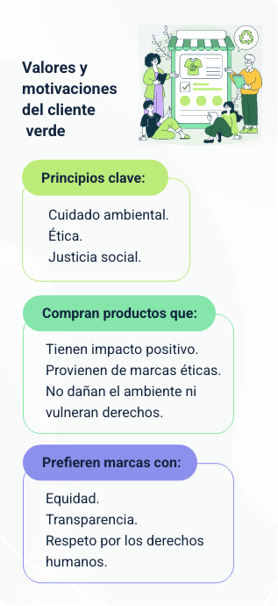
En la figura 5 se describen valores y motivaciones del cliente verde:
Principios clave:
- Cuidado ambiental.
- Ética.
- Justicia social.
Compran productos que:
- Tienen impacto positivo.
- Provienen de marcas éticas.
- No dañan el ambiente ni vulneran derechos.
Prefieren marcas con:
- Equidad.
- Transparencia.
- Respeto por los derechos humanos.
Fuente: SENA, 2025.

4.3 Tipologías
El consumidor consciente considera el impacto ambiental y social de sus compras. A continuación, se destacan sus principales tipos de consumidores o clientes verdes con ejemplos de su comportamiento.
- Tipos de cliente verde
Característica | Descripción | Ejemplo
Activismo ecológico. | Participa en campañas, movimientos o acciones para defender el medio ambiente. | Firma peticiones para proteger reservas naturales.
Búsqueda de información. | Investiga antes de comprar, verificando sellos, etiquetas o certificaciones. | Consulta si un producto es libre de crueldad animal.
Conciencia social. | Se interesa por las condiciones laborales y el impacto social del producto. | Prefiere marcas que apoyan comunidades vulnerables.
Educación ambiental. | Tiene conocimientos sobre sostenibilidad y busca aprender más sobre el tema. | Asiste a talleres o sigue cuentas educativas en redes sociales.
Preferencia por lo local. | Da prioridad a productos fabricados en su región o país. | Compra en mercados de agricultores locales.
Reducción de residuos. | Minimiza su generación de basura a través del consumo responsable. | Lleva su propia bolsa reutilizable al supermercado.
Reutilización y reciclaje. | Adopta hábitos de reaprovechamiento de materiales y objetos. | Transforma frascos de vidrio en envases para alimentos.
Fuente: Adaptada de Kotler y Armstrong, 2018; Ottman, 2011 y PNUMA, 2021.

Productos y servicios verdes
En un mundo que busca equilibrio entre desarrollo y sostenibilidad, los productos y servicios verdes se han vuelto esenciales. No se trata solo de una tendencia, sino de una respuesta consciente a los desafíos ambientales. Elegir lo verde es apostar por soluciones que reducen el impacto ecológico, promueven el bienestar social y abren camino a una economía más responsable con la vida y el futuro del planeta.

5.1 Concepto
Los productos y servicios verdes se definen como aquellos que, durante su diseño, producción y comercialización, minimizan el impacto ambiental negativo y promueven la sostenibilidad. Estos productos priorizan la conservación de los recursos naturales, la reducción de residuos, emisiones contaminantes y la responsabilidad social en toda su cadena de valor (Peattie & Charter, 2003). Además, responden a la creciente demanda de consumidores conscientes, quienes valoran el compromiso ambiental y ético de las empresas.
En cuanto a los servicios verdes, estos se caracterizan por prácticas sostenibles que incluyen la eficiencia en el uso de recursos, la reducción de la huella ambiental y la promoción de actividades que favorecen la conservación del entorno (OECD, 2021).
Como ejemplo, un detergente biodegradable, fabricado con ingredientes naturales y envasado con materiales reciclados, es un producto verde. De manera similar, un servicio verde podría ser un sistema de transporte público eléctrico que utilice energías renovables para su funcionamiento.

5.2 Tipo
Los productos y servicios verdes se pueden clasificar según el enfoque que adoptan para promover la sostenibilidad ambiental, optimizar recursos y reducir la contaminación. Esta clasificación ayuda tanto a consumidores como a empresas a identificar opciones responsables y ecológicas. A continuación, se presenta una tabla que describe los principales tipos de productos y servicios verdes, junto con sus definiciones y ejemplos ilustrativos.
Tipos de productos y servicios verdes
- Productos reciclables: bienes que pueden ser reprocesados para crear nuevos productos tras su uso.
Ejemplo de producto verde: botellas de vidrio retornables.
Ejemplo de servicio verde: servicio de reciclaje de residuos sólidos urbanos.
- Productos biodegradables: se descomponen naturalmente sin dañar el ambiente por acción de microorganismos.
Ejemplo de producto verde: bolsas hechas de almidón de maíz.
Ejemplo de servicio verde: gestión de residuos orgánicos en restaurantes o empresas.
- Productos reutilizables: diseñados para múltiples usos, reduciendo la generación de basura.
Ejemplo de producto verde: bolsas de tela reutilizables para compras.
Ejemplo de servicio verde: alquiler de envases retornables para bebidas o alimentos.

- Productos orgánicos: producidos sin pesticidas ni químicos sintéticos.
Ejemplo de producto verde: frutas y verduras orgánicas certificadas.
Ejemplo de servicio verde: servicio de catering con alimentos orgánicos y locales.
- Productos de bajo impacto: fabricados con procesos que reducen emisiones y consumo de recursos.
Ejemplo de producto verde: ropa hecha con algodón reciclado.
Ejemplo de servicio verde: auditorías energéticas para mejorar la eficiencia de edificios.
- Servicios de movilidad sostenible: transporte que reduce la huella de carbono y utiliza energías limpias.
Ejemplo de producto verde: vehículo eléctrico para uso personal (producto / activo).
Ejemplo de servicio verde: servicio de bicicletas compartidas eléctricas en ciudad.
- Servicios ecoturísticos: actividades que conservan la biodiversidad y benefician comunidades locales.
Ejemplo de producto verde: souvenirs hechos con materiales reciclados (producto).
Ejemplo de servicio verde: tours guiados en reservas naturales con prácticas sustentables.
- Servicios de eficiencia energética: soluciones para optimizar el consumo energético en hogares o empresas.
Ejemplo de producto verde: panel solar fotovoltaico para autoconsumo.
Ejemplo de servicio verde: instalación y mantenimiento de sistemas de energía renovable.

5.3 Características
Los productos y servicios verdes se distinguen por una serie de atributos que los hacen especialmente valiosos dentro del marco del desarrollo sostenible. Estas características permiten no solo reducir el impacto ambiental, sino también promover prácticas responsables y generar confianza en los consumidores.
Sostenibilidad ambiental: se desarrollan utilizando procesos y materiales que respetan los ecosistemas y promueven la conservación de los recursos naturales a largo plazo.
Ecoeficiencia: optimizan el uso de insumos y energía para maximizar resultados con el menor impacto posible.
Innovación ambiental: incorporan tecnologías limpias, procesos innovadores o materiales alternativos que minimizan la huella ecológica.
Certificación y cumplimiento normativo: generalmente cuentan con certificaciones oficiales (como FSC, ISO 14001, EU Ecolabel) que avalan su desempeño ambiental.
Transparencia: proveen información clara y accesible sobre sus componentes, métodos de producción y posibles impactos.
Responsabilidad social: consideran el bienestar de las comunidades involucradas y promueven prácticas éticas en toda su cadena de valor.
Por ejemplo, una empresa que produce calzado utilizando residuos plásticos recuperados del océano y que además trabaja en colaboración con comunidades costeras para su manufactura, ejemplifica estas características al fomentar tanto la innovación ambiental como la responsabilidad social. Agencias de turismo sostenible que trabajan en conjunto con comunidades locales para promover actividades ecoturísticas que generan ingresos justos y preservan el patrimonio natural y cultural.
Figura 6. Atributos de los productos y servicios verdes
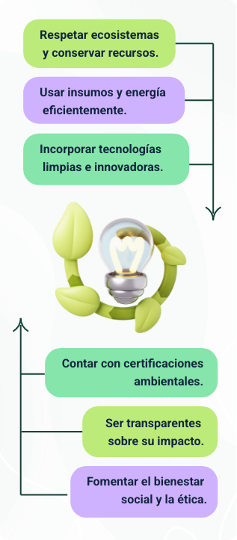
En la figura 6 se describe que los productos y servicios sostenible se destacan por:
- Respetar ecosistemas y conservar recursos.
- Usar insumos y energía eficientemente.
- Incorporar tecnologías limpias e innovadoras.
- Contar con certificaciones ambientales.
- Ser transparentes sobre su impacto.
- Fomentar el bienestar social y la ética.
Fuente: SENA, 2025.

Valor agregado y paquete de beneficios
En los negocios verdes, el valor no está solo en el producto o servicio principal, sino también en todo lo que se construye alrededor de él. El valor agregado es clave para captar clientes conscientes del impacto ambiental y social.

6.1 Concepto
El valor agregado consiste en incorporar cualidades adicionales al producto o servicio, que lo hacen más atractivo, útil o valioso para el cliente. Estos atributos pueden estar relacionados con el cuidado del medioambiente, la innovación, la salud del consumidor, la comunidad o el diseño.
El paquete de beneficios representa el conjunto completo de ventajas que una persona recibe al comprar un producto o servicio. No solo se refiere a lo que se lleva físicamente, sino a la experiencia, garantía, valores de marca, sostenibilidad, atención al cliente y más.
El paquete total de beneficios que ofrece una empresa es lo que realmente consume el cliente, no solo el producto físico (Kotler & Armstrong, 2017).

6.2 Estructura
El paquete de beneficios que ofrece un producto puede analizarse en tres niveles. Cada nivel aporta valor al cliente, desde lo más básico hasta lo más elaborado. Comprender estos niveles permite a los negocios verdes diseñar ofertas más completas, atractivas y coherentes con sus principios sostenibles. Estos niveles son:

- Estructura del paquete de beneficios en negocios sostenibles
Nivel del paquete de beneficios | Descripción | Ejemplo
Beneficio central. | Es la necesidad básica que satisface el producto o servicio. | Un jabón limpia la piel.
Producto real. | Son las características físicas: diseño, marca, presentación. | Jabón natural con aroma de eucalipto y envase reciclable.
Producto aumentado. | Son los servicios o valores añadidos: atención, sostenibilidad, garantías. | Promueve el comercio justo, es biodegradable, y viene con consejos ecológicos impresos.
Fuente: Adaptada de Kotler, P. & Armstrong G.,2017.

6.3 Aplicabilidad
Para que el modelo TPDP (Producto – Diferenciador – Beneficio para el cliente) funcione de manera efectiva en negocios verdes, es necesario que esté alineado con los principios de sostenibilidad y conciencia ambiental. No se trata solo de vender, sino de generar valor con propósito. A continuación, se presentan algunas recomendaciones clave para aplicar este enfoque de forma coherente y exitosa en el contexto de los negocios verdes.
- Conocer al cliente verde: identificar qué valores y causas sociales o ambientales valora el público objetivo.
- Construir una propuesta única: combinar calidad, sostenibilidad y experiencia para diferenciar el producto.
- Comunicar con transparencia: mostrar claramente los beneficios ambientales y sociales, con evidencia cuando sea posible (certificaciones, etiquetas, trazabilidad).
- Incluir elementos de educación: aportar contenido que forme conciencia ecológica en el consumidor, como guías de reciclaje o información sobre impactos positivos del producto.

Figura 7. Aplicabilidad TPDP en los productos y servicios verdes
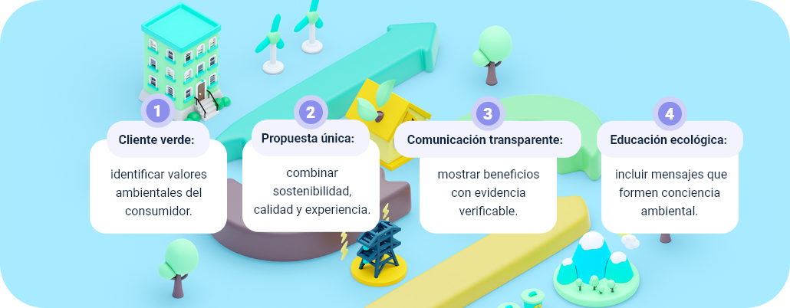
En la figura 7 se describe la aplicación del modelo TPDP en negocios verdes
- Cliente verde: identificar valores ambientales del consumidor.
- Propuesta única: combinar sostenibilidad, calidad y experiencia.
- Comunicación transparente: mostrar beneficios con evidencia verificable.
- Educación ecológica: incluir mensajes que formen conciencia ambiental.
Fuente: SENA, 2025.
A continuación, presentamos diferentes ejemplos que ilustran cómo aplicar el valor agregado y el paquete de beneficios:
Ejemplos de aplicabilidad de valor agregado en negocios verdes
- Bolsas de tela reutilizables: hechas con algodón orgánico y tintas vegetales.
Beneficio para el cliente: cuida el ambiente y evita el uso de plástico de un solo uso.
- Cosméticos naturales: ingredientes 100 % orgánicos, sin pruebas en animales.
Beneficio para el cliente: seguridad para la piel y respeto por los animales.
- Aguacate ecológico: cultivo sin pesticidas y manejo del suelo sostenible.
Beneficio para el cliente: salud y apoyo a la agricultura responsable.
- Shampoo sólido: sin envase plástico, con ingredientes biodegradables. Beneficio para el cliente: reducción de residuos y cuidado capilar natural.
- Café de comercio justo: compra directa a productores locales.
Beneficio para el cliente: sabor de origen, apoyo a economías rurales.
- Ropa sostenible: material reciclado y proceso de teñido sin agua.
Beneficio para el cliente: moda consciente y uso responsable de recursos.
- Miel artesanal: producción local sin aditivos ni químicos.
Beneficio para el cliente: producto puro y fortalecimiento de la apicultura local.
- Kit de limpieza ecológica: incluye vinagre, bicarbonato, frascos reutilizables.
Beneficio para el cliente: hogar limpio sin dañar el medioambiente.
- Muebles reciclados: fabricados con madera recuperada.
Beneficio para el cliente: diseño original y reutilización de materiales.

Formatos comerciales verdes
Los formatos comerciales verdes son importantes porque promueven el consumo responsable y la sostenibilidad. Reducen el impacto ambiental en cada etapa del proceso comercial. Además, responden a una creciente demanda de consumidores conscientes y comprometidos.

7.1 Concepto
Los formatos comerciales verdes son modelos de negocio que integran prácticas sostenibles en su funcionamiento, imagen y oferta de productos. Su objetivo es minimizar el impacto ambiental, fomentar el consumo responsable y promover estilos de vida sostenibles.
Estos formatos no solo venden productos, también transmiten valores ecológicos, educación ambiental y compromiso con la comunidad. Incluyen desde tiendas físicas hasta plataformas digitales con enfoque ecológico.
Por ejemplo, una tienda que vende productos a granel sin empaques plásticos aplica un formato comercial verde al reducir residuos desde la experiencia de compra.

7.2 Tipos
Los formatos comerciales verdes pueden variar según su diseño, tamaño, canal de venta o modelo operativo. A continuación, se presentan algunos de los más comunes:
Tipos de formatos comerciales verdes
- Tiendas físicas ecoamigables: locales diseñados con materiales sostenibles y políticas de ahorro energético.
Ejemplo: supermercado con iluminación LED y reciclaje.
- Tiendas a granel: venden productos sin empaques, invitando al consumidor a llevar sus propios envases.
Ejemplos: tienda de cereales, semillas, legumbres.
- Plataformas digitales verdes: comercio en línea que promueve productos sostenibles y reduce la huella de carbono.
Ejemplo: tienda web de cosméticos orgánicos.
- Ferias o mercados ecológicos: espacios temporales donde se ofrecen productos locales, orgánicos y artesanales.
Ejemplo: feria de agricultura orgánica en el barrio.
- Showrooms sostenibles: espacios para experimentar productos ecológicos antes de comprarlos, sin generar residuos.
Ejemplo: sala de exhibición de muebles reciclados.

7.3 Clasificación
Los formatos comerciales verdes pueden organizarse según diversos criterios estratégicos. Esta clasificación ayuda a comprender cómo se estructuran en función del canal de venta, el impacto ambiental, la escala de operación y la interacción con el cliente, permitiendo desarrollar modelos de negocio sostenibles y coherentes. Los formatos comerciales verdes pueden clasificarse desde distintos enfoques:

- Clasificación según enfoque de formatos comerciales verdes
Criterio de clasificación | Categorías | Ejemplo
Canal de venta. | Físico / Digital / Híbrido | Tienda física ecológica vs. e-commerce sostenible.
Enfoque ambiental. | Bajo impacto / Cero residuos / Circular | Tienda que reutiliza empaques o aplica economía circular.
Escala de operación. | Local / Regional / Nacional / Internacional | Mercado campesino local vs. marca verde de alcance global.
Relación con el consumidor. | Autoservicio / Experiencial / Educativo | Espacios donde el cliente puede aprender sobre reciclaje o producción limpia
Fuente: Adaptada de Kotler, P. & Keller, K., 2016.

Portafolio de productos y servicios verdes
Contar con un portafolio verde permite a las empresas ofrecer soluciones que cuidan el planeta y satisfacen nuevas necesidades del mercado. Este enfoque fortalece la imagen responsable del negocio, impulsa la innovación sostenible y abre puertas a oportunidades con consumidores y aliados comprometidos con el futuro.

8.1 Concepto
Un portafolio de productos o servicios es el conjunto organizado de todos los bienes y/o servicios que una empresa ofrece al mercado. Este portafolio permite mostrar la diversidad de opciones disponibles para diferentes tipos de clientes, facilitando la gestión comercial y la toma de decisiones estratégicas.
El portafolio de productos o servicios tiene estas características clave:
- Agrupa y clasifica los productos y servicios por categorías, líneas o familias.
- Permite identificar qué productos generan más valor o impacto.
- Se adapta según el tipo de cliente, canal de venta o tendencia del mercado.
- Ayuda a mantener una oferta equilibrada entre productos ecológicos, innovadores y de alta demanda.
Un portafolio de productos y servicios verdes es el conjunto organizado de bienes y servicios que ofrece una empresa, todos alineados con principios de sostenibilidad ambiental, responsabilidad social y eficiencia económica. Este portafolio no solo busca generar ingresos, sino también reducir impactos negativos al medio ambiente y promover prácticas de consumo responsable.
En los negocios verdes, el portafolio se convierte en una herramienta estratégica para satisfacer las necesidades del consumidor consciente, diferenciando la marca y contribuyendo a los Objetivos de Desarrollo Sostenible (ODS).

8.2 Estructura
Un portafolio de productos y servicios verdes está estructurado para reflejar el compromiso ambiental y social de una empresa. Este portafolio no solo agrupa lo que se ofrece, sino que comunica el enfoque sostenible de forma estratégica y coherente. El portafolio suele incluir:
- Línea de productos ecológicos: artículos físicos diseñados con criterios de sostenibilidad.
- Servicios responsables: actividades o asesorías que promueven buenas prácticas ambientales.
- Información de valor agregado: etiquetas verdes, certificaciones, origen de materiales, etc.
- Segmentación de oferta: categorización según tipo de cliente, uso o impacto ambiental.
- Propuesta de valor diferenciadora: muestra por qué es una oferta “verde” y cómo se alinea con los valores del consumidor consciente.
Ejemplo de estructura del portafolio
- Productos ecológicos: bienes con diseño responsable, menor huella ecológica y ciclo de vida sostenible.
Ejemplo: shampoo sólido biodegradable, bolsas de yute reutilizables
- Servicios sostenibles: ofertas que promueven el cuidado del entorno o uso eficiente de recursos.
Ejemplo: talleres de huertas urbanas, servicios de compostaje doméstico.
- Paquetes combinados: integración de productos + servicios con enfoque educativo o comunitario.
Ejemplo: kit de limpieza natural + guía de uso y reducción de residuos.
- Información ambiental: datos adicionales que fortalecen la confianza del consumidor verde.
Ejemplo: etiquetas ecológicas, certificaciones, trazabilidad del origen.

8.3 Aplicabilidad
Diseñar y gestionar un portafolio verde requiere conocer las necesidades del cliente sostenible, los estándares ambientales vigentes y las posibilidades del entorno. A continuación, algunas formas de aplicarlo:
- Diversificación responsable: ofrecer variedad sin comprometer la sostenibilidad.
- Innovación constante: mejorar productos y servicios para aumentar su valor ecológico.
- Educación al consumidor: explicar el impacto positivo de cada opción del portafolio.
- Evaluación periódica: medir y ajustar el portafolio según resultados ambientales y sociales.
Se recomienda ver el siguiente video:
Portafolio de productos y servicios:
https://www.youtube.com/watch?v=DWjhZ4fNVuk&ab_channel=EcosistemadeRecursosEducativosDigitalesSENA
Fuente: SENA. 2024

Brochure
Un brochure sostenible comunica con propósito y coherencia. Refleja el compromiso ambiental de la marca, desde su diseño hasta su mensaje.

9.1 Concepto
Un brochure (o folleto) es una herramienta visual de comunicación utilizada para presentar de forma resumida y atractiva la información principal de un producto, servicio o empresa. Su objetivo es captar la atención del público, generar interés y facilitar la comprensión del valor que se ofrece.
En el contexto de los negocios verdes, el brochure sirve como medio para informar sobre los beneficios ecológicos, principios sostenibles y propuesta de valor ambiental de la oferta. Puede incluir imágenes, frases impactantes, datos sobre certificaciones, y llamados a la acción conscientes, como “elige productos responsables” o “únete al consumo verde”.

9.2 Tipos
A continuación, se presentan los tipos más comunes de brochures y cómo se adaptan a los negocios verdes:
Tipos de portafolio y su adaptación verde:
- Bi-fold (díptico): se dobla una vez por la mitad (4 páginas). Es sencillo y directo.
Ejemplo: folleto que presenta un producto ecológico y sus beneficios en dos caras.
- Tri-fold (tríptico): se divide en tres secciones. Permite organizar mejor la información.
Ejemplo: tríptico que incluye: presentación de la empresa verde, beneficios, y contacto.
- Brochure digital: se difunde por medios digitales (PDF, redes, correo). Ecológico y fácil de actualizar.
Ejemplo: PDF interactivo que muestra una línea de cosméticos orgánicos con enlaces y videos.
- Catálogo: brochure más extenso que muestra todo el portafolio de productos o servicios.
Ejemplo: catálogo en línea con productos biodegradables para el hogar y fichas técnicas.
- Brochure promocional: diseñado para campañas específicas o lanzamiento de nuevos productos.
Ejemplo: folleto para campaña “Vuelve al origen”: nueva línea de alimentos agroecológicos.
Guía para crear brochure
Se recomienda revisar el siguiente video donde se explica cómo crear un brochure efectivo, tipos y características.
Ver video: https://www.youtube.com/watch?v=X0eC1yLRASk

Síntesis
El componente Comercio sostenible te permitirá comprender qué son los negocios verdes, su marco legal en Colombia, y las oportunidades y tendencias que los rodean. Aprenderás a identificar y analizar la demanda y la oferta verde, sus métodos, efectos y proyecciones. También reconocerás el perfil del cliente verde y sus características, conocerás los tipos de productos y servicios sostenibles, y comprenderás cómo generar valor agregado. Finalmente, explorarás formatos comerciales responsables, construirás portafolios sostenibles y aprenderás a diseñar brochures para comunicar con impacto en mercados comprometidos con el medioambiente.

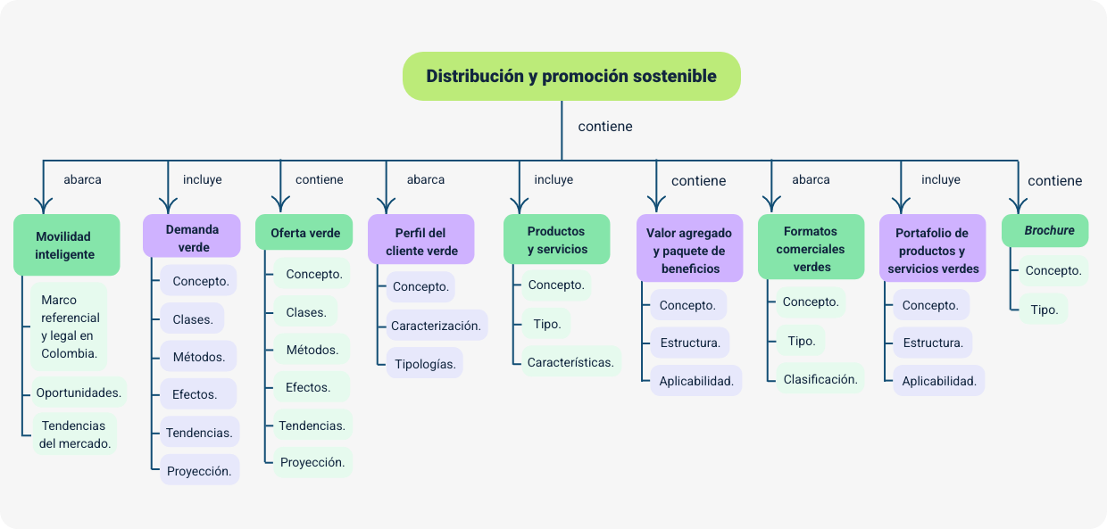

Glosario
Agricultura sostenible: prácticas agrícolas que protegen el medioambiente, respetan la biodiversidad y mejoran el bienestar rural.
Beneficios: ventajas tangibles e intangibles que obtiene el cliente al adquirir un producto o servicio verde.
Brochure: herramienta gráfica que presenta de manera resumida los productos o servicios sostenibles de una empresa.
Comercio sostenible: modelo económico que promueve prácticas responsables en lo ambiental, social y económico.
Concepto: definición general que permite comprender un tema, fenómeno o categoría dentro del enfoque sostenible.
Demanda verde: preferencia de los consumidores por productos y servicios amigables con el medioambiente.
Economía circular: modelo productivo basado en reducir, reutilizar y reciclar recursos para minimizar residuos.
Efectos: resultados o impactos generados por la implementación de prácticas verdes en la economía o la sociedad.
Empaque sostenible: envase que minimiza su impacto ambiental mediante materiales reciclables o biodegradables.
Energías renovables: fuentes de energía que se obtienen de recursos naturales inagotables como el sol, viento o agua.
Estructura: organización interna de elementos como un portafolio, brochure o paquete de beneficios.
Formatos comerciales: tipos de presentación comercial de productos verdes, tanto físicos como digitales.
Impacto ambiental: efecto que una actividad, producto o servicio tiene sobre el entorno natural.
Innovación sostenible: desarrollo de nuevas soluciones que combinan funcionalidad con cuidado del medioambiente.
Marco legal: conjunto de normas que regulan los negocios verdes en Colombia.
Negocios verdes: emprendimientos económicos que generan beneficios ambientales, sociales y económicos.
Oferta verde: conjunto de bienes o servicios producidos bajo criterios de sostenibilidad.
Oportunidades: posibilidades de crecimiento económico en sectores ecológicos o sostenibles.
Paquete de beneficios: conjunto integral de valores añadidos que complementan un producto o servicio verde.
Perfil del cliente verde: conjunto de características que definen al consumidor comprometido con la sostenibilidad.
Portafolio verde: conjunto organizado de productos o servicios con enfoque ambiental y social positivo.
Tendencias sostenibles: cambios emergentes en el comportamiento del mercado hacia prácticas responsables y ecológicas.

Material complementario
Tema | Referencia APA del material | Tipo | Enlace
Negocios verdes | Ecosistema de Recursos Educativos Digitales SENA. (2020). Negocios verdes [Video]. YouTube. | Video | https://www.youtube.com/watch?v=AYRX9Ofq5xk&ab_channel=EcosistemadeRecursosEducativosDigitalesSENA
Negocios verdes | TvAgro por Juan Gonzalo Ángel. (2025). Negocios verdes: Guía de emprendimiento sostenible en Colombia [Video]. YouTube. | Video | https://www.youtube.com/watch?v=2tI03K0Uv50&ab_channel=TvAgro
Productos y servicios verdes | Ecosistema de Recursos Educativos Digitales SENA. (2022). Productos y negocios sostenibles [Video]. YouTube. | Video | https://www.youtube.com/watch?v=P37n6kTYaZ0&ab_channel=EcosistemadeRecursosEducativosDigitalesSENA
Portafolio de productos y servicios verdes | Ecosistema de Recursos Educativos Digitales SENA. (2024, 15 de noviembre). Portafolio de productos y servicios [Video]. YouTube. | Video | https://www.youtube.com/watch?v=DWjhZ4fNVuk&ab_channel=EcosistemadeRecursosEducativosDigitalesSENA
Brochure | Olaya, M. (2025). Guía para crear brochure [Video]. YouTube. | Video | https://www.youtube.com/watch?v=X0eC1yLRASk

Referencias bibliográficas
Cardona Calle, D. A., & Echeverri Sierra, A. (2018). Adopción e implementación de la economía verde en Colombia. CENSAT Agua Viva – Amigos de la Tierra Colombia. https://co.boell.org/sites/default/files/economiaverde2_web.pdf
Echavarría, J. (2012). Gerencia de ventas (1.ª ed.). México: McGraw-Hill.
Escobar Cabrera, J. C., & Gómez Racines, L. (Eds.). (2021). Marketing verde, responsabilidad social y composición empresarial. Universidad Santiago de Cali. https://libros.usc.edu.co/index.php/usc/catalog/download/323/455/6518?inline=1
Forbes Colombia. (2024). Semana de la sostenibilidad 2024: 25 empresas líderes en sostenibilidad. https://forbes.co/2024/09/23/sostenibilidad/forbes-colombia-presenta-la-semana-de-la-sostenibilidad-2024/
García Palomo, J. P. (2013). Neuromarketing: El otro lado del marketing. Bogotá: Ediciones de la U.
García, Á. M. (2014). Cierre esa venta: No deje escapar al cliente. Técnicas y ejemplos prácticos. Bogotá: Fundación Confemetal.
Llamazares, O. (2015). Negociación internacional. Madrid: Global Marketing.
Ministerio de Ambiente y Desarrollo Sostenible. (2022). Anexo 2: Tendencias de mercado de los negocios verdes del Plan Nacional de Negocios Verdes 2022–2030. https://www.minambiente.gov.co/wp-content/uploads/2022/11/Anexo2-Tendencias-de-mercado-de-NV-del-PNNV-2022-2030.pdf
Ministerio de Ambiente y Desarrollo Sostenible. (2023). Catálogo de negocios verdes 2023. https://www.minambiente.gov.co/wp-content/uploads/2023/12/CATALOGO-NEGOCIOS-VERDES-2023-4.pdf

Créditos
Nombre | Cargo | Centro de Formación y Regional
Milady Tatiana Villamil Castellanos | Responsable del Ecosistema de Recursos Educativos Digitales (RED) | Dirección General
Miguel de Jesús Paredes Maestre | Responsable de la línea de producción | Centro de Comercio y Servicios - Regional Atlántico
Mario Morales Cabrera | Experto temático | Centro de Comercio y Servicios - Regional Atlántico
Jair Enrique Coll Gallardo | Evaluador instruccional | Centro de Comercio y Servicios -Regional Atlántico
Carmen Alicia Martínez Torres | Diseñadora web | Centro de Comercio y Servicios -Regional Atlántico
Alexander Donado Molinares | Desarrollador full stack | Centro de Comercio y Servicios - Regional Atlántico
Nelson Iván Vera Briceño | Animador y productor audiovisual | Centro de Comercio y Servicios - Regional Atlántico
María Fernanda Morales Angulo | Evaluador de contenidos inclusivos y accesibles | Centro de Comercio y Servicios - Regional Atlántico
Luz Karime Amaya Cabra | Evaluador de contenidos inclusivos y accesibles | Centro de Comercio y Servicios - Regional Atlántico
Jonathan Adié Villafañe | Validador y vinculador de recursos digitales | Centro de Comercio y Servicios - Regional Atlántico
Jairo Luis Valencia Ebratt | Validador y vinculador de recursos digitales | Centro de Comercio y Servicios - Regional Atlántico

